Requerimientos y fuente operacional universitaria
Proyecto 01 de Inteligencia de Negocios · Entregables del integrante 1

Instrucciones para incorporar el contenido
Esta primera página es una guía personal y no debe copiarse al informe. El contenido académico comienza en la página siguiente. Conservá la portada del grupo y colocá las secciones 1 y 2 después del índice. Sustituyen la base inicial anterior, especialmente la definición de demanda, cuyo denominador se precisa aquí como solicitudes activas y elegibles.
Parte | Producto preparado | Destino
Requerimientos | Caso, objetivos, usuarios, cinco preguntas, KPIs y reglas | Sección 1 del informe
Fuente operacional | 12 tablas, relaciones, restricciones y diagramas | Sección 2 del informe
Datos | 12 CSV, SQL de carga y generador con semilla fija | database/datos/ y database/dml/
Validación | Ocho controles y siete pruebas negativas; consultas P1–P5 | validacion/ y database/
Integración | README y contrato de origen | Repositorio del grupo

Límite de nuestra responsabilidad principal
Nos corresponde entregar una fuente suficientemente completa y documentada. El modelo dimensional y su diccionario pertenecen al integrante 2; el ETL, al 3; el dashboard y los hallazgos finales, al 4. Participamos en su revisión, en las conclusiones y en la exposición.

Estado de la entrega
Los scripts se ejecutaron en PostgreSQL 18.3 embebido en PGlite 0.5.8. La generación es reproducible y las consultas de control responden P1–P5 sobre el origen. Falta confirmar PostgreSQL y la pregunta adicional con el grupo, ejecutar en su servidor, coordinar el destino y subir el trabajo al repositorio real. No se ha ejecutado el ETL grupal.

Orden para trabajar con los archivos
1. Leer README.md y acordar los supuestos del caso.
2. Crear una base vacía y ejecutar los SQL 01, 02, 03 y 04 en ese orden.
3. Ejecutar 05_consultas_negocio.sql y conservar la evidencia del servidor.
4. Compartir esquema, datos y reglas con integrantes 2 y 3.
5. Incorporar las secciones escritas y registrar los aportes reales en GitHub.

1. Caso de negocio y requerimientos

1.1 Descripción del caso
El proyecto desarrolla una solución de inteligencia de negocios para una institución universitaria ficticia que necesita analizar la matrícula, el rendimiento académico y la utilización de su oferta de cursos. El análisis considera carreras, cursos, sedes, periodos, docentes, modalidades y cohortes de ingreso.
La fuente operacional reúne la oferta de grupos, las solicitudes de cupo y las matrículas con sus resultados. Su separación permite reconocer tanto la actividad académica como la demanda que no llegó a convertirse en matrícula. La información se utilizará para apoyar la planificación de la oferta y la revisión de los resultados académicos.

1.2 Problema de negocio
Para tomar decisiones sobre la oferta académica es necesario conocer dónde se concentra la matrícula, cómo varían los resultados y qué cursos no logran atender todas las solicitudes. Estos indicadores dependen de registros con niveles de detalle diferentes: una solicitud corresponde a un estudiante que busca cursar una materia, una matrícula registra su inscripción efectiva y un grupo tiene una capacidad compartida por todas sus matrículas.
Si se confunden estos niveles, se pueden duplicar los cupos, sumar estudiantes varias veces o interpretar una baja ocupación sin considerar la demanda. La solución busca integrar la información con reglas comunes de cálculo y conservar identificadores que permitan comprobar cada resultado contra la fuente.

1.3 Objetivo general
Diseñar e implementar una solución de inteligencia de negocios que integre información de matrícula, rendimiento académico y oferta de cursos de una institución universitaria, mediante un modelo dimensional, un proceso ETL reproducible y una capa analítica que apoye la gestión académica.

1.4 Objetivos específicos
- Definir usuarios, preguntas de negocio, indicadores y reglas de cálculo para el análisis académico.
- Construir una fuente operacional trazable con oferta, solicitudes, matrículas y resultados.
- Implementar un modelo dimensional que preserve la granularidad de cada proceso y permita analizar los periodos académicos.
- Construir y ejecutar el ETL con reglas documentadas y controles de integridad.
- Desarrollar reportes que respondan las cuatro preguntas obligatorias y una pregunta adicional, conciliando sus indicadores con la fuente.
- Documentar la solución, sus limitaciones y las instrucciones para reproducirla mediante el repositorio colaborativo.

1.5 Alcance y usuarios
El caso utiliza cuatro periodos semestrales cerrados, de 2024-1 a 2025-2. Incluye 240 estudiantes ficticios, tres carreras, tres sedes, nueve cursos, dieciocho docentes y tres modalidades. El horario se analiza por franja: mañana, tarde o noche. No se modelan aulas, choques de sesiones, pagos ni reglas de graduación.
Usuario | Decisión apoyada
Dirección académica | Comparar la matrícula y los resultados por sede, carrera y periodo.
Coordinación de carrera | Identificar cursos con mayor reprobación o retiro para orientar revisión y apoyo académico.
Registro y matrícula | Examinar cupos ofertados, matrículas efectivas y solicitudes sin asignación.
Coordinación de sede | Revisar la utilización por curso y franja para ajustar la oferta.

1.6 Preguntas de negocio y requerimientos funcionales
ID | Pregunta que debe responderse | Datos de origen
P1 | ¿Qué carreras, cursos y sedes concentran la mayor matrícula por periodo académico? | matricula, solicitud, trayectoria, grupo
P2 | ¿Cómo se comportan las tasas de aprobación, reprobación y retiro según curso, docente, modalidad y cohorte? | matricula, grupo, trayectoria
P3 | ¿Cómo varían la nota promedio y los créditos aprobados según carrera, cohorte y periodo? | matricula, curso, trayectoria
P4 | ¿Qué cursos, horarios y sedes presentan mayor demanda y nivel de utilización de los cupos disponibles? | solicitud, grupo, matricula
P5 | ¿Qué cursos, horarios y sedes tienen mayor proporción de solicitudes activas y elegibles sin atender por falta de cupo? | solicitud, periodo, curso, sede, horario

P5 es la pregunta complementaria propuesta. Permite diferenciar una oferta ocupada de una oferta insuficiente: un grupo lleno puede tener pocas o muchas solicitudes sin atender. La solución debe mostrar también los conteos que dan origen a cada porcentaje.
La carrera se interpreta como la adscripción del estudiante en el periodo, no como la unidad que administra un curso. La cohorte corresponde al ingreso a esa carrera. La tabla trayectoria permite mantener ambas clasificaciones por estudiante y periodo.

1.7 Indicadores y criterios de cálculo
Indicador | Cálculo | Condición
Matrícula | Número de registros de matricula | Una inscripción efectiva al corte; se conserva aunque exista retiro posterior.
Estudiantes únicos | COUNT DISTINCT de id_estudiante | Calcular en el filtro seleccionado; no sumar conteos distintos por curso.
Aprobación, reprobación y retiro | Número de cada estado / N × 100; N = aprobados + reprobados + retirados | Solo resultados finales. Las tres tasas suman 100 % antes de redondear.
Nota promedio | Suma de notas válidas / cantidad de notas válidas | Promedio simple de aprobados y reprobados; retiros y pendientes tienen NULL.
Créditos aprobados | Suma de curso.creditos donde estado = APROBADO | Actividad del periodo; no créditos únicos acumulados para graduarse.
Utilización de cupos | Matrículas al corte / capacidad al mismo corte × 100 | Capacidad sumada una vez por grupo. Agregar numeradores y denominadores antes de dividir.
Demanda activa elegible | Solicitudes con resultado ASIGNADA o SIN_CUPO | Excluir NO_ELEGIBLE y DESISTIDA. Una solicitud por estudiante, curso y periodo.
Demanda no atendida | SIN_CUPO / (ASIGNADA + SIN_CUPO) × 100 | Denominador cero: no aplicable. Se conserva el detalle de sede y franja solicitadas.

Las consultas incluidas en 05_consultas_negocio.sql implementan estas definiciones sobre la fuente. Sirven como referencia para validar las medidas que se construirán después del ETL; no sustituyen la solución analítica dimensional.

1.8 Herramientas para la fuente operacional
La propuesta utiliza PostgreSQL para definir la estructura, aplicar restricciones y ejecutar las consultas de control. Los datos se generan con Python mediante la biblioteca estándar y se entregan tanto en CSV UTF-8 como en instrucciones SQL. Las pruebas disponibles se ejecutaron con PostgreSQL 18.3 embebido en PGlite 0.5.8; se deberá registrar además la versión del servidor utilizado por el grupo.
La selección definitiva de las herramientas ETL y de visualización corresponde al acuerdo grupal. El generador de datos crea el origen y no reemplaza la herramienta ETL específica exigida en la consigna.

2. Modelo transaccional u operacional de origen

2.1 Organización de la fuente
El esquema universidad contiene doce tablas. Los catálogos mantienen los nombres y clasificaciones; trayectoria conserva la adscripción por periodo; grupo describe la oferta; solicitud registra la demanda y matricula conserva las inscripciones efectivas y sus resultados. No se repiten nombres de carrera, curso o docente en cada matrícula.
Tabla | Clave primaria | Contenido y función
carrera | id_carrera | Catálogo de carreras de adscripción.
sede | id_sede | Catálogo de sedes de oferta.
docente | id_docente | Identificador y alias ficticio del docente.
modalidad | id_modalidad | Presencial, virtual e híbrida.
horario | id_horario | Franjas mañana, tarde y noche.
periodo | id_periodo | Código, año, semestre, inicio, corte y fin.
curso | id_curso | Código, nombre y créditos del curso.
estudiante | id_estudiante | Identificador y alias ficticio del estudiante.
trayectoria | id_estudiante + id_periodo | Carrera y cohorte aplicables al estudiante en el periodo.
grupo | id_grupo | Curso, periodo, sede, docente, modalidad, franja, número y capacidad al corte.
solicitud | id_solicitud | Estudiante-periodo, curso, sede y franja solicitados, fecha y resultado de asignación.
matricula | id_matricula | Solicitud asignada, grupo, fecha, estado, nota y fecha de retiro.

2.2 Llaves y relaciones
Las llaves primarias identifican los registros operacionales. Cada matrícula referencia una solicitud y un grupo; la restricción UNIQUE sobre id_solicitud impide generar dos matrículas para una misma solicitud. La solicitud referencia la trayectoria mediante la clave compuesta estudiante-periodo. Así, la carrera y cohorte se consultan en el contexto correcto.
Una trayectoria puede originar varias solicitudes de cursos diferentes; cada solicitud puede tener cero o una matrícula. Un grupo admite múltiples matrículas, incluidas cero. Las relaciones de catálogos hacia grupo son uno a muchos. Los tipos, longitudes, nulabilidad y restricciones exactas están en 01_fuente.sql y en los archivos campos_fuente.csv y restricciones_fuente.csv, extraídos del motor durante las pruebas.

2.3 Diagrama del proceso de matrícula
La figura presenta el recorrido desde el estudiante y su adscripción hasta la inscripción. Los catálogos de curso, sede y horario relacionados con solicitud se omiten en esta vista parcial para facilitar la lectura; aparecen en el diagrama completo del repositorio.
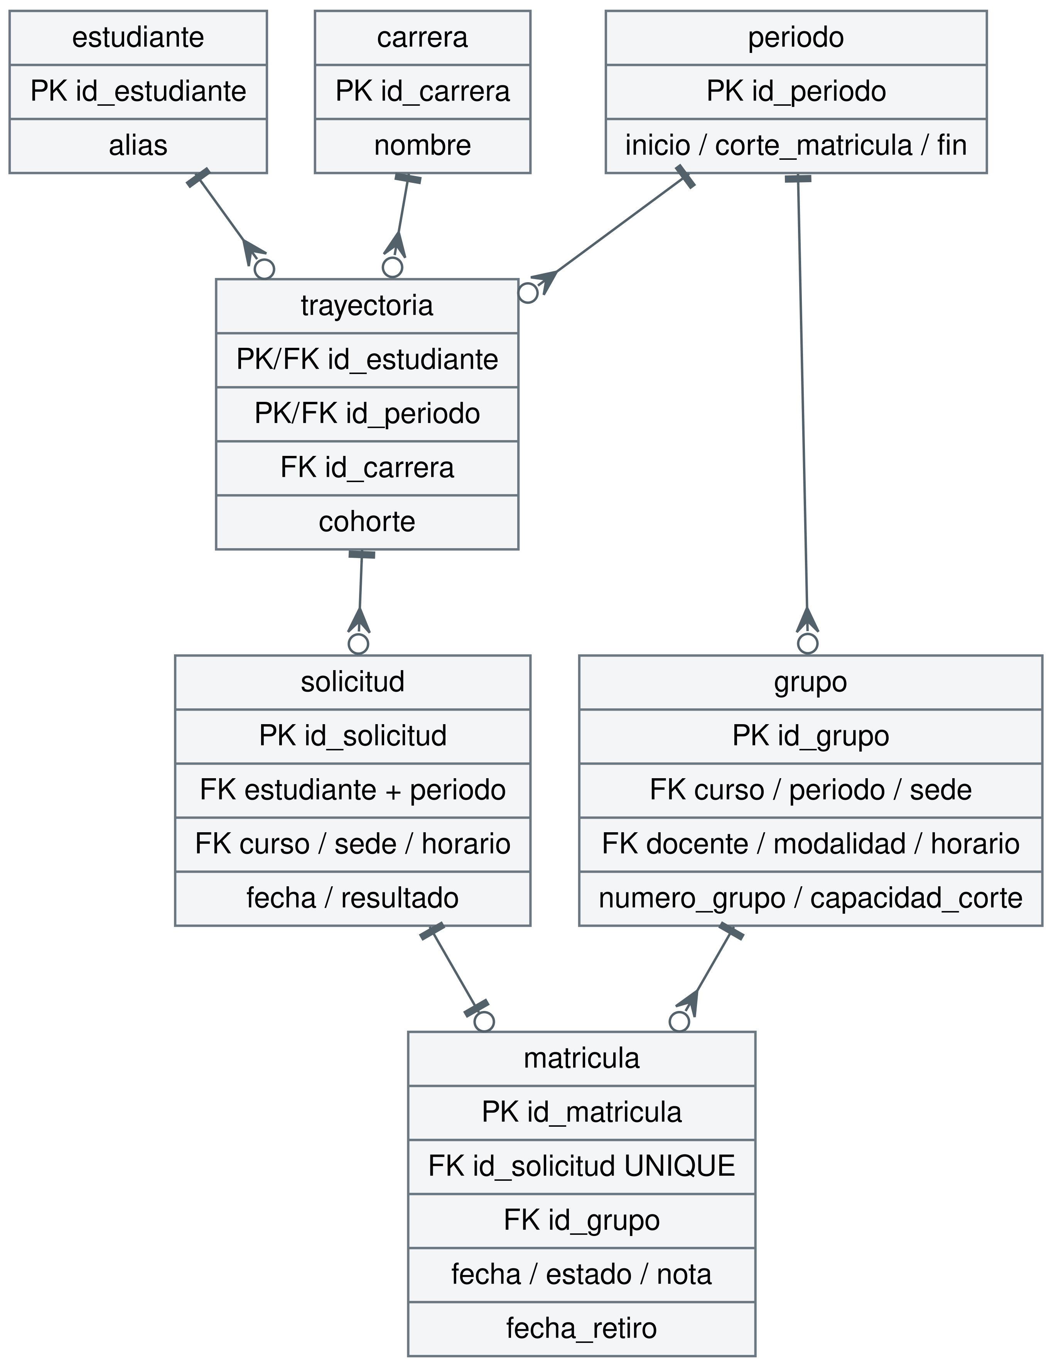
Figura 1. Vista del proceso de matrícula. PK: llave primaria; FK: llave foránea. La barra representa uno, el círculo indica opcionalidad y la pata de cuervo representa muchos. Elaboración para el caso.

2.4 Diagrama de la oferta académica
Cada grupo corresponde a un curso en un periodo y sede específicos, con un docente, modalidad y franja. Su capacidad se almacena una sola vez y corresponde al corte de matrícula definido en periodo.
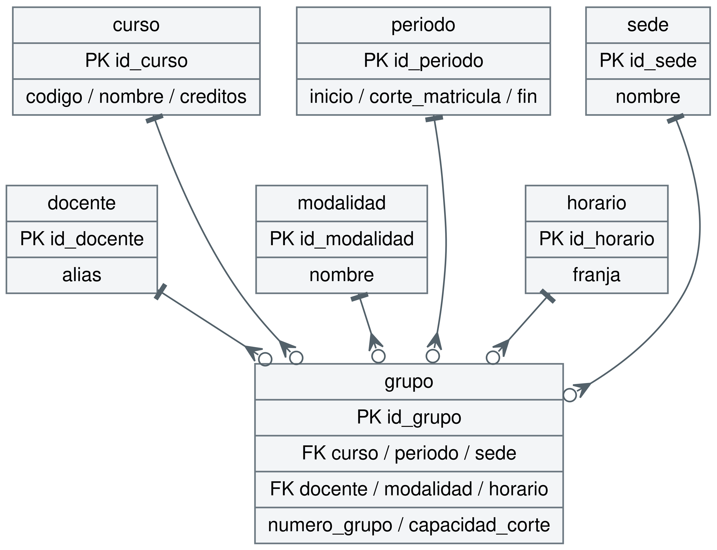
Figura 2. Vista parcial de los catálogos de oferta. Cada grupo pertenece a una fila de cada catálogo; un catálogo puede estar asociado a cero o muchos grupos. Elaboración para el caso.

Separación entre oferta y demanda
La tabla grupo contiene también ofertas sin estudiantes inscritos. La consulta de utilización parte de grupo y utiliza una unión externa con matricula para conservar esos casos. Las solicitudes se agregan por curso, periodo, sede y franja antes de combinarse con la oferta. Unir directamente solicitudes y matrículas con el grupo multiplicaría las filas y podría inflar tanto la capacidad como los conteos.
Los archivos diagrama_completo.svg y diagrama_completo.dot incluyen las doce entidades y todas las relaciones del esquema. Las dos figuras del informe son vistas complementarias, no modelos distintos.

2.5 Reglas de integridad y supuestos del caso
Cada estudiante mantiene una única carrera y cohorte por periodo. Puede solicitar varios cursos, pero solo existe una solicitud por estudiante, curso y periodo. La muestra no incluye alternativas simultáneas ni cambios de grupo. La matrícula debe coincidir con el curso, periodo, sede y franja de su solicitud.
El resultado de una solicitud es ASIGNADA, SIN_CUPO, NO_ELEGIBLE o DESISTIDA. Solo ASIGNADA tiene matrícula. La demanda utilizada en los indicadores comprende ASIGNADA y SIN_CUPO; los otros dos estados quedan fuera del denominador. Para cada combinación solicitada existe al menos un grupo ofertado.
Se utiliza una escala ficticia de notas de 0 a 100 y un umbral de aprobación de 70. APROBADO requiere nota mayor o igual a 70; REPROBADO requiere nota inferior a 70; RETIRADO no lleva nota y requiere fecha de retiro. PENDIENTE se admite en la estructura, pero no se utiliza en este lote de periodos cerrados. Estas reglas son supuestos de simulación, no una declaración del reglamento del TEC.
Todas las matrículas son efectivas al corte de matrícula. Los retiros ocurren después del corte y no liberan cupos retroactivamente en el indicador de ocupación inicial. No se simulan anulaciones previas al corte. Los créditos del curso permanecen constantes en el horizonte; si cambian, habrá que versionar ese dato antes de comparar historia.
Las restricciones PK, FK, UNIQUE y CHECK se aplican al guardar los registros. La compatibilidad entre grupos y solicitudes, las fechas entre tablas y la capacidad se revisan mediante v_controles. Estos controles son una validación obligatoria por lote; no sustituyen reglas concurrentes de un sistema de matrícula en producción (PostgreSQL Global Development Group, s. f.-a).

2.6 Origen y generación de los datos
Los datos son sintéticos y se producen con generar_datos.py, mediante la semilla 20260925. Se generan cuatro solicitudes de cursos distintos por estudiante y periodo. La preferencia de sede se distribuye con probabilidades 60 %, 25 % y 15 %; la de franja, con 55 %, 30 % y 15 %. Estas ponderaciones crean situaciones de alta demanda para probar la solución, sin representar estimaciones de una universidad real.
El generador asigna cupos mientras existe capacidad dentro de la combinación solicitada. El orden es pseudoaleatorio y reproducible, no una política real de prioridad de matrícula. Antes de asignar, contempla solicitudes no elegibles y desistidas. Para matrículas asignadas se simulan retiros y resultados académicos con probabilidades comunes; no se modela un efecto causal de docentes, carreras o sedes.
La entrega contiene 3.840 solicitudes: 2.295 asignadas, 1.241 sin cupo, 173 no elegibles y 131 desistidas. Las asignadas producen 2.295 matrículas. Hay 324 grupos y 11 no tienen matrícula. Los doce CSV incluyen conteos y hashes SHA-256 en manifest.json; una segunda generación reprodujo los mismos archivos.

2.7 Validación de la fuente y entrega al ETL
La estructura, la carga y las cinco consultas de negocio se ejecutaron con PostgreSQL 18.3 embebido en PGlite 0.5.8. La prueba corresponde a la fuente operacional, no al ETL del grupo ni a su servidor. El archivo resultado_pruebas.json conserva el motor, los controles, las pruebas negativas y muestras de resultados.
Control ejecutado | Resultado
Correspondencia entre solicitud asignada y matrícula | 0 incidencias
Compatibilidad de curso, periodo, sede y franja | 0 incidencias
Capacidad de los grupos | 0 incidencias
Fechas de matrícula y retiro | 0 incidencias
Fechas de solicitud | 0 incidencias
Resultados pendientes en periodos cerrados | 0 incidencias
Falta de cupo justificada por capacidad | 0 incidencias
Existencia de oferta para cada solicitud | 0 incidencias

Se probaron siete errores deliberados y todos se detectaron: PK duplicada, FK inexistente, nota fuera de rango, retiro con nota, solicitud duplicada, sobrecupo y fecha incompatible. Los primeros cinco son rechazados por restricciones del motor; los dos últimos son identificados por los controles entre tablas. Cada modificación de prueba se revirtió.
El integrante responsable del ETL recibirá el esquema, los datos, los catálogos y las reglas de cálculo. Antes de extraer deberá ejecutar 04_validar.sql. La vista v_resultados facilita la lectura de matrículas y resultados; para conservar la demanda no atendida y la oferta vacía también deberá extraer solicitud y grupo.
Los identificadores de origen deben conservarse en el mapeo hacia el modelo dimensional. El equipo verificará que la matrícula, la capacidad y la demanda se agreguen en su propio nivel de detalle. Las consultas P1–P5 del origen son el punto de comparación para conciliar las medidas finales después de la carga dimensional.

Referencias para incorporar a la bibliografía general
PostgreSQL Global Development Group. (s. f.-a). Constraints. PostgreSQL documentation. https://www.postgresql.org/docs/current/ddl-constraints.html
PostgreSQL Global Development Group. (s. f.-b). psql. PostgreSQL documentation. https://www.postgresql.org/docs/current/app-psql.html
Las instrucciones de ejecución del paquete utilizan psql y detienen el proceso ante errores mediante ON_ERROR_STOP (PostgreSQL Global Development Group, s. f.-b).

